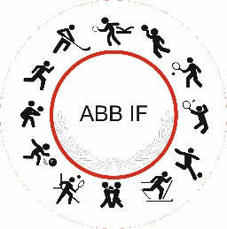 

**Ansökan Bellevues rabattkort**

Som anställd på ABB i Västerås kan du hämta ut ett rabattkort på Bellevue gällande banhyror, varor i Bellevueshop 20% och caféteria 10%, abonnemang 10%.

Kontakta Bellevue för att ansluta ditt Matchikonto till ABB rabatt för ytterligare rabatter på banor!

Du fyller i dina uppgifter se rader nedan. Lämnar in dina uppgifter i Bellevue caféterian. Så kan du efter två vardagar hämta ditt rabattkort i caféterian genom att visa ditt legitimationskort från företaget. Kortet är personligt.

**\*ABB Idrottsförening (ABB IF)** i Västerås är en sammanslutning för anställda vid **ABB AB** i Västerås och dess dotterbolag i Västerås.

**Ansökan om Bellevues rabattkort**

**Förnamn:.........................................................................................................................................................**

**Efternamn: ....................................................................................................................................................**

**ABB/Division: ..........................................................................................**

**Avdelning: ......................................................................................................................................................**

**Anställningsnummer: .........................................................................................................................**

**Mailadres: .......................................................................................................................................................**

